四川中衡检测技术有限
报告书信息网上公示内容填报表 ZLJL/43-01
报告书名称 | 四川省烟草公司绵阳市公司物流中心职业病危害因素定期检测
用人单位名称 | 四川省烟草公司绵阳市公司物流中心 |  | 联系人 | 王老师
用人单位地址 | 绵阳市经开区松垭镇
技术服务项目组成员 | 袁青林、钟睿
现场调查人员 | 钟睿  袁青林 | 现场调查时间及照片 | 2022.12.5 | 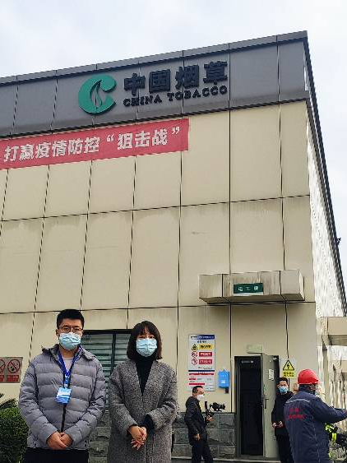
现场采样人员 | 钟睿  袁青林 | 现场采样时间及照片 | 2022.12.7 | 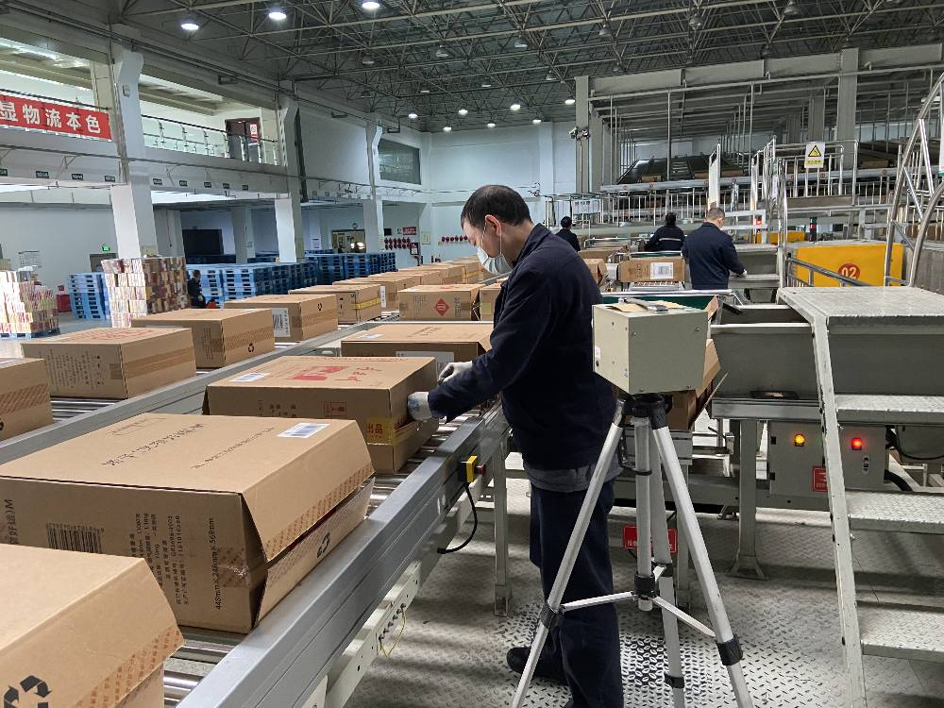
现场检测人员 | 钟睿  袁青林 | 现场检测时间及照片 | 2022.12.7
用人单位陪同人员 | 王老师

